

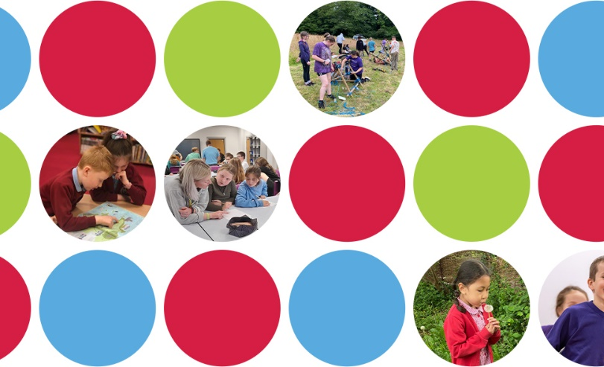

Addewid i Ddisgyblion y Lluoedd Arfog SSCE Cymru
Cyn gweithgaredd

Trafodaeth gwasanaeth a strwythur gyda grŵp o blant y lluoedd arfog

Mae’r cwestiynau hyn wedi cael eu dylunio fel cyn gweithgared dewisol ar gyfer ysgolion i’w defnyddio cyn gweithdy Llais Plant y Lluoedd Arfog ALl cyfan. Gall fod o gymorth penodol i ysgolion gyda chohort mwy o blant y lluoedd arfog, gan ganiatáu cymryd canlyniadau i ddigwyddiad ALl penodol gan ‘Lysgenhadon Plant y Lluoedd Arfog ysgolion’ neu blant sy’n cynrychioli. Gall y templed fod yn ddefnyddiol i unrhyw arweinydd ysgol sy’n dymuno archwilio barn plant y lluoedd arfog, ac fe’i dyluniwyd ar gyfer disgyblion CA2 a 3.

Cwestiynau i’w trafod gyda grŵp o blant y lluoedd arfog

- Wyt ti wedi clywed y term ‘plentyn y lluoedd arfog’ o’r blaen? At bwy mae’n cyfeirio, a pham ‘Lluoedd Arfog’?

- Wyt ti’n meddwl ei fod yn wahanol bod yn blentyn y lluoedd arfog na bod yn blentyn sifil? Pam?

- Wyt ti’n falch o gael rhiant a oedd, neu sydd yn y Lluoedd Arfog? Pam wyt ti’n dweud hynny?

- Beth wyt ti’n ystyried i fod y rhannau gorau o fod yn rhan o deulu’r lluoedd arfog?

- Beth wyt ti’n ystyried i fod y rhannau gwaethaf o fod yn rhan o deulu’r lluoedd arfog?

- Ydi dy ysgol yn rhoi unrhyw gefnogaeth ychwanegol oherwydd dy fod yn blentyn y lluoedd arfog? Os ydyw, beth? (Cofia ystyried cefnogaeth pan mae rhiant/rhieni i ffwrdd o’r cartref oherwydd gwaith e.e. dros y penwythnos neu gael eu lleoli. Ystyria gefnogaeth wrth gyrraedd neu adael yr ysgol.)

- Wyt ti’n meddwl bod y mwyafrif o oedolion yn yr ysgol yn deall sut beth yw bod yn blentyn y lluoedd arfog?

- Oes gen ti unrhyw syniadau am ddarparu cefnogaeth well ar gyfer plant y lluoedd arfog yn ein hysgol?

Cwestiynau ychwanegol ar gyfer disgyblion uwchradd

- Oes yna unrhyw bethau ti’n credu y dylai’r Weinyddiaeth Amddiffyn neu’r Llywodraeth eu newid i helpu plant y lluoedd arfog gyda’u haddysg?

Canllawiau i staff ysgolion / hwyluswyr

Bydd sut rydych yn cynnal y sesiwn llais y disgybl hwn yn dibynnu ar nifer o ffactorau, nifer y plant y lluoedd arfog yn benodol, eu hoedran, a faint o amser sydd gennych.

Ar y lefel symlach, gall grŵp o 6-8 o blant eistedd o gwmpas bwrdd gyda hwylusydd sy’n oedolyn, a fydd yn arwain trafodaeth ar y cwestiynau y maent yn dymuno eu gofyn, gan greu crynodeb ar ffurf pwyntiau bwled o’r atebion a roddwyd (gan gynnwys unrhyw ddyfyniadau uniongyrchol sy’n sefyll allan efallai). Byddai angen i hyn fod tua 30 munud. Bydd cael dau hwylusydd yn helpu gyda pha mor llyfn mae’r sesiwn yn rhedeg, gan ganiatáu un oedolyn i arwain y drafodaeth a’r llall i gymryd cofnodion. Os mai ond un oedolyn sydd ar gael, gall recordio’r sesiwn fod o gymorth er mwyn helpu i sicrhau bod yr holl bwyntiau’n cael eu cofnodi.

I ychwanegu rhagor o ymgysylltiad, yn enwedig os oes gennych fwy o amser, gellir ystyried y canlynol:
- byddai defnyddio nodiadau post-it yn gweithio’n dda ar gyfer rhai o’r cwestiynau, er enghraifft, cwestiynau 4 a 5 (a ellir eu hateb gyda’i gilydd gan ddefnyddio papur post-it gwyrdd a choch).
- Gellir defnyddio system sgorio ar gyfer rhai cwestiynau. Er enghraifft, gall pob plentyn gael pum cerdyn gyda’r rhifau 1 i 5, ac ar gyfer cwestiynau megis C3 a C7, gallantt drafod ‘rhain mewn parau, ac yna penderfynu pam mor gryf dylai’r ateb fod (e.e. 1 = anghytuno’n gryf, hyd at 5 = cytuno’n gryf).
- Ar gyfer plant iau, gallai rhai atebion i gwestiynau fod ar ffurf llun, yn unigol neu mewn parau. Er enghraifft, ar gyfer C1, gallant wneud llun o beth yw plentyn y lluoedd arfog a’i labelu; neu ar gyfer C8 gallant fraslunio pethau maent yn credu y gallai’r ysgol eu darparu neu wneud iddynt, a fyddai’n ddefnyddiol iddynt.
- Gellir ysgrifennu rhai cwestiynau ar ddarnau mawr o bapur, gyda thaflenni ar wahanol fyrddau. Yna, gellir rhannu’r grŵp o blant i grwpiau llai o 2-3, a fyddai’n mynd o amgylch y byrddau, gan ddarllen ac adeiladu ar ymatebion a roddwyd gan ddisgyblion blaenorol.

Dull strategaeth addysgu jig-so

Ar gyfer grwpiau mwy, a phlant hŷn yn benodol, gallai dull addysgu ‘jig-so’ ei fabwysiadu. Mae’r dull jig-so o addysgu yn gasgliad o bynciau, neu gwestiynau, a fydd yn cael eu datblygu’n llawn gan ddisgyblion, cyn dod ynghyd i greu syniad cyflawn. Mae’r strategaeth gydweithredol hon o addysgu’n caniatáu i unigolion neu grwpiau bach fod yn gyfrifol am is-gategori o bwnc mwy (yn yr achos hwn, cwestiynau gwahanol ar gyfer gweithgaredd llais y disgybl). Ar ôl datblygu eu syniad, byddai pob unigolyn neu grŵp bach yn cymryd cyfrifoldeb dros ei ddysgu neu ei rannu gyda gweddill y grŵp neu’r dosbarth.

Jig-so o fewn grwpiau

Yn gyntaf, mae’r hwylusydd yn rhannu’r grŵp mwy i grwpiau llai. Mae pob aelod o’r grŵp llai yn ystyried un neu ddau o gwestiynau’n uni, gyda’r deg cwestiwn yn cael eu dyrannu i wahanol aelodau o bob grŵp llai. Gan ddefnyddio’r dull hwn, byddai’r grwpiau llai yn cydweithio ar bob un o’r cwestiynau. Unwaith mae’r unigolion wedi ystyried eu cwestiynau, gallant gwrdd gydag unigolion o’r grwpiau bach eraill sydd wedi ystyried yr un cwestiwn/cwestiynau i ddatblygu eu hatebion yn well a dod yn ‘arbenigwyr’. Yna, byddai pob disgybl yn dychwelyd i’w grŵp gwreiddiol, ac yn rhannu’r atebion gyda gweddill y grŵp. Mae’r dull hwn yn gweithio’n dda ar gyfer disgyblion sy’n dysgu i weithio mewn grŵp, ond nad ydynt yn gyfforddus eto i siarad o flaen grŵp mwy.

